页面控制器文档说明(策划专用)

开发人员 | 李传龙
开发版本 | 1.0
开发结束时间 | 2017年8月6号

页面控制器文档说明(策划专用) 1
一 文件结构 1
二. 配置玩法总表（page_main） 2
三. 配置页面表 3
1.以hongzhong(红中)玩法为例: 3
四. 配置页面玩法表 4
1.以hongzhong_howtoplay(红中)玩法为例: 4
五 注意事项 4

一 文件结构
以安徽合集为例：
合集中目前存在5款游戏类型，需要在每一款的model文件夹下创建一个page文件夹，page文件夹下存放所有关于此款游戏所有玩法的页面配置数据（图1），每一个玩法对应一个页面表和玩法说明表（图3），每一款游戏类型中如果要添加玩法，需要创建一个页面表、一个玩法说明表、还需要配置main表(图2),其中玩法说明表必须加后缀(页面表名+_howtoplay)（图3）。
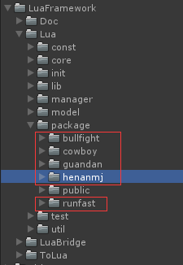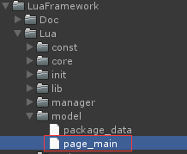
图1 图2
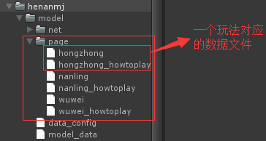
图3

配置玩法总表（page_main）
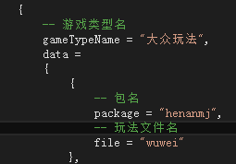
图4
gameTypeName:选择玩法界面中的页签类型（大众玩法，亳州市等）
Package=要与项目中的游戏文件名称一致（图1）
File=玩法文件名（图3中的hongzhong，nanling，wuwei），每添加一个玩法，需要在page_main文件中添加相应配置。

Ps：如果不需要某玩法显示在游戏中，直接注释掉整段大括号即可（图5）
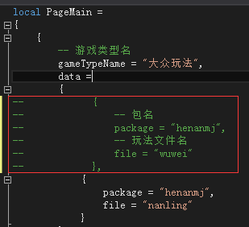
图5

配置页面表

1.以hongzhong(红中)玩法为例
Tag=字段唯一标签，每个页面文件中的tag要唯一，建议和name字段相同。
Name=显示文字。
Toggle_on=选中标记（1为选中 0为不选中）。
Pay=创建房间支付数据（目前有三种：aa支付、房主支付、大赢家支付）。
Active=是否显示在ui上（true为显示 false为不显示）。
Toggle_type=选框类型（1=单选框，2=多选框，3=不可修改默认选中多选框）
Toggle_group=是否和当前同级的单选或多选框为一组，如果为一组，代表和其他单选和多选框有互斥关系（true为是 false为不是）。
Value=传给服务器的字段名字（需要和服务器对接字段）。
Space=单选或多选框之间的间距，间距越大，超过当前行，会自动向下排版。

配置页面玩法表

1.以hongzhong_howtoplay(红中)玩法为例
Detail=玩法说明文字

Ps：添加玩法说明需要在unity中的text组件下进行文字编排，编排好后复制在页面玩法表中即可。

五 注意事项
1.页面表中的tag在本表中确保要唯一，否则保存配置功能会出现异常。
2.页面表中同一级别的单选框中的toggle_on值不可以有两个true，否则会选中最后一个toggle_on为true的单选框。
3.页面表中局数的单选框中的value的字段可以相同，复选框的value的字段要注意不要相同。

